
Практическое задание инвариантной части практического задания II уровня

Инвариантная часть заданий II уровня представляет собой практическое задание «Исследование структуры и свойств конструкционных материалов», которое содержит 4 задачи:
- по предложенному химическому составу образца № 1 (черные металлы и сплавы) определить вид сплава, дать его характеристику и указать область применения; по предложенной марке сплава образца №2 (цветные металлы и сплавы) определить вид сплава, дать его характеристику и указать область применения;
- с использованием металлографического микроскопа РВ-34 распознать и классифицировать материалы по внешнему виду, происхождению, свойствам;
- по эскизам микроструктур сплавов определить вид дефекта, его влияние на свойства, причины возникновения и возможные методы по предупреждению и устранению данного дефекта;
- определить твердость двух образцов стали с использованием твердомера динамического малогабаритного Элит-2Д. Определить какой образец закаленный, а какой отожженный, обосновать свой ответ, описать особенности проведения отжига и закалки, влияния этих видов термической обработки на свойства.
При выполнении задания участник может использовать ГОСТ 4543-2016 Металлопродукция из конструкционной легированной стали.
Время на выполнение Практического задания инвариантной части практического задания II уровня –150 минут.
Примерное практическое задание инвариантной части
практического задания II уровня

«Исследование структуры и свойств конструкционных материалов»
1.1 По предложенному химическому составу определить марку сплава и дать его характеристику. Информацию занести в предложенную таблицу. Образец №1

Содержание химического элемента в сплаве, %
Углерод | Кремний |  | Марганец |  | Хром | Фосфор | Сера
0,41-0,49 | 0,17-0,37 |  | 0,50-0,80 |  | 0,80-1,1 | до 0,035 | до 0,035
Марка стали, согласно ГОСТ 4543-71 |  | ______________  (записать марку сплава)
Классификация стали
По химическому составу
По содержанию углерода
По равновесной структуре
По качеству
По назначению
Влияние легирующих элементов на свойства стали
Область применения стали

1.2 По предложенной марке цветного сплава определить химический состав и дать его характеристику. Информацию занести в предложенную таблицу. Образец №2

ЛАЖ 60-1-1
Химический элемент сплава
Содержание химического элемента в сплаве, %
Характеристика сплава по химическому составу
Характеристика сплава по технологическим свойствам
Влияние легирующих элементов
Область применения сплава

2. С использованием металлографического микроскопа РВ-34 распознать и классифицировать материалы по внешнему виду, происхождению, свойствам. Информацию занести в предложенную таблицу.

2.1 Образец №1
Результаты исследования
Название сплава -
Схема структуры:  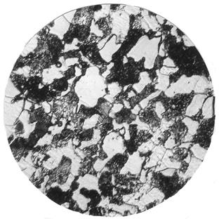  Х200 | Подпись структурных составляющих:  -  -
Дать определение равновесным структурным составляющим сплава:

2.2 Образец №2
Результаты исследования
Название сплава –
Схема структуры:  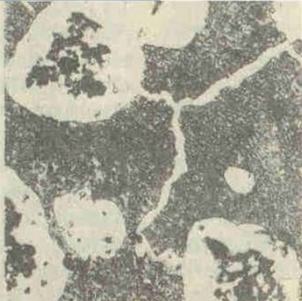  Х200 | Подпись структурных  составляющих:  -  -  -  -
Дать определение сплава –

3. По эскизам микроструктур сплавов определить вид дефекта, его влияние на свойства, причины возникновения и возможные методы по предупреждению и устранению данного дефекта. Информацию занести в предложенную таблицу.
3.1 Образец №1
Результаты исследования
Наименование сплава – доэвтектоидная среднеуглеродистая сталь 45 после закалки с 740⁰С в воде
Бездефектная структура  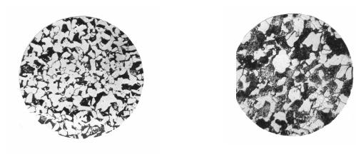 х 200  Дефектная структура  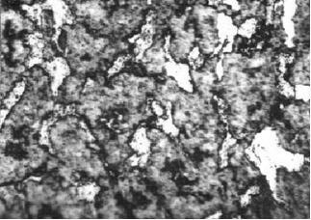 х 200 | Структурные составляющие в дефектной структуре сплава:  -  -
Наименование дефекта:
Влияние наличия дефекта на свойства:

 | Причины возникновения:
Меры по предупреждению:

Возможные методы устранения:

3.2 Образец №2
Результаты исследования
Наименование сплава – техническое железо
Бездефектная структура  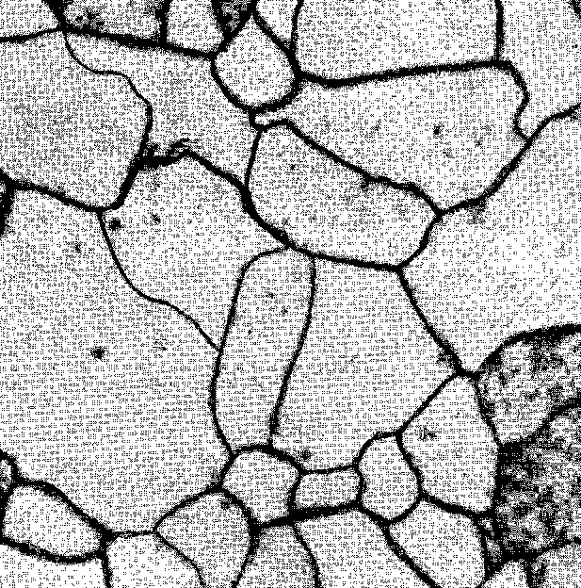х 200  Дефектная структура  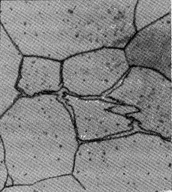х 200 |  | Структурные составляющие в дефектной структуре сплава:
Наименование дефекта:
-
-

Причины возникновения:
–

Меры по предупреждению и устранению:
-

-

4. Определить твердость двух образцов стали марки 45 с использованием твердомера динамического малогабаритного Элит-2Д. Определить какой образец закаленный, а какой отожженный, обосновав свой ответ, описав особенности проведения отжига и закалки, влияния этих видов термической обработки на свойства. Данные исследования занести в таблицу.

№ образца | Результаты исследования
Образец №__.4.1 | Испытание на твердость по Бринеллю
Образец №__.4.1 | НВ₁ |  | НВ₂ | НВ₃ |  | Среднее НВ
Образец №_.4.2 | Испытание на твердость по Бринеллю
Образец №_.4.2 | НВ₁ | НВ₂ |  |  | НВ₃ | Среднее НВ
Отличительная особенность проведения отжига (температура нагрева, условия охлаждения, равновесная или неравновесная структура получается):
Отжиг –

Отличительная особенность проведения закалки:
Закалка –

Вид термической обработки образцов по НВ:( указать какой отожженный, какой закаленный)

Образец 4.1 - Образец 4.2 -
Влияние отжига на механические свойства:(указать снижается или повышается)
Твердость -___________
Прочность - __________
Пластичность – ____________
Ударная вязкость - ______________

Влияние закалки на механические свойства:
Твердость - _____________
Прочность – _____________
Пластичность - ______________
Ударная вязкость - _______________

Критерии оценивания
Максимальное количество баллов за задание – 35 баллов.
Штрафные баллы начисляются за:
- нарушение правил выполнения работ при выполнении заданий (за одно нарушение-1 балл);
- негрубые нарушения технологии выполнения работ (за одно нарушение-1 балл);
- негрубые нарушения правил техники безопасности и охраны труда(за одно нарушение-1 балл).
Исследование структуры и свойств конструкционных материалов
Задание 1 | Критерии оценки | Макс. балл – 10
По предложенному химическому составу определить марку материала и дать его характеристику.  По предложенной марке цветного сплава определить химический состав и дать его характеристику. | Образец 1. Верно указана марка сплава | 1,5
 | Образец 1. Приведена классификация стали  - по химическому составу,  - по содержанию углерода,  - по равновесной структуре,  - по качеству,  - по назначению. | 1,25  (по 0,25 каждый параметр)
 | Образец 1. Описано влияние легирующих элементов | 0,75
 | Образец 1 Дано применение сплава | 1,5
 | Образец 2. Верно указан химический состав цветного сплава | 1,5
 | Образец 2. Дана характеристика сплава по химическому составу | 0,5
 | Образец 2. Дана характеристика сплава по технологическим свойствам | 0,5
 | Образец 2. Указано влияние легирующих элементов | 1
 | Образец 2. Указана область применения цветного сплава | 1,5
Задание 2 | Критерии оценки | Макс. балл – 10
С использованием металлографического микроскопа РВ-34 распознать и классифицировать материалы по внешнему виду, происхождению, свойствам. Охарактеризовать марки  образцов сплавов, заполнив таблицу. | Образец 1. Определена марка материала | 1
 | Образец 1. Зарисованы и указаны структурные составляющие, указано увеличение | 2
 | Образец 1. Верно даны определения равновесным структурам | 2
 | Образец 2. Определена марка материала | 1
 | Образец 2 Зарисованы и указаны структурные составляющие, указано увеличение | 2
 | Образец 2. Верно дано определение сплаву | 2
Задание 3 | Критерии оценки | Макс. балл – 10
По эскизам микроструктур сплавов определить вид дефекта, его влияние на свойства, причины возникновения и возможные методы по предупреждению и устранению данного дефекта. | Образец 1. Указаны структурные составляющие исследуемой структуры | 1
 | Образец 1. Приведено наименование дефекта | 1
 | Образец 1. Описано влияние наличия дефекта на свойства сплава | 1
 | Образец 1. Описаны причины возникновения и меры по предупреждению возникновения дефекта | 1
 | Образец 1. Предложены возможные методы устранения исследуемой дефектной структуры | 1
 | Образец 2. Указаны структурные составляющие исследуемой структуры | 1
 | Образец 2. Приведено наименование дефекта | 1
 | Образец 2. Описано влияние наличия дефекта на свойства сплава | 1
 | Образец 2. Описаны причины возникновения и меры по предупреждению возникновения дефекта | 1
 | Образец 2. Предложены возможные методы устранения исследуемой дефектной структуры | 1
Задание 4 | Критерии оценки | Макс. балл – 5
Определить твердость двух образцов стали с использованием твердомера динамического малогабаритного ЭЛИТ-2Д. Определить какой образец закаленный, а какой отожженный, обосновав свой ответ, описав особенности проведения отжига и закалки, влияния этих видов термической обработки на свойства. Данные исследования занести в таблицу. | Определена твердость образца 1 | 0,5
 | Определена твердость образца 2 | 0,5
 | Описаны особенности отжига | 1
 | Описаны особенности закалки | 1
 | Определен вид термической обработки образцов | 1
 | Указано влияние отжига на механические свойства | 0,5
 | Указано влияние закалки на механические свойства | 0,5

Материально-техническое обеспечение выполнения задания

Вид выполняемой работы | Наличие прикладной компьютерной программы (наименование) | Наличие специального оборудования  (наименование) | Наличие специального места выполнения задания (учебный кабинет, лаборатория, иное)
Исследование структуры и свойств конструкционных материалов | - | Микрошлифы сталей, чугунов и цветных сплавов, образцы сплавов после различных видов термической обработки, фотографии дефектных структур сплавов;  металлографические микроскопы МЕТАМ РВ-34;  твердомер динамический малогабаритный Элит-2Д,  калькулятор, ГОСТ | Лаборатория «Материаловедение»

